
Colégio João XXIII

PLANEJAMENTO – FUNDAMENTAL ANOS INICIAIS – SEMANAL
- SÉRIE/ ANO : 3º ANO
- BNCC: HABILIDADES TRABALHADAS NA SEMANA: (EF03MA19); (EF03MA12); (EF03MA18); (EF03MA28); (EF03MA26), (EF03GE10); (EF03GE11); (EF15LP16,EF35LP21 e EF35LP26); (EF03CI08); (EF03HI02);

- ATIVIDADE DO PORTAL SAS PARA APOIO:

DIAS  ATIVIDADES | DATA: 19/10  2ª FEIRA | DATA: 20/10  3ª FEIRA | DATA: 21/10  4ª FEIRA | DATA: 22/10  5ª FEIRA | DATA: 23/10  6ª FEIRA
DINÂMICA DE REVISÃO E RECURSO |  | CELBRAÇÃO SÃO JOÃO XXIII / COROAÇAÃO DE NOSSA SENHORA
1. TRABALHO DE AULA  - COMP CURRICULAR  - CONTEÚDO  - ATIVIDADES  (Livro pág(s), Caderno ou Folha xerocada) | PORTUGUÊS  Pontuação: Págs. 82 até 95 | Matemática  Organizando ideias págs. 97 até 101 | PORTUGUÊS  Cont. do suplementar de port. Cap. 14 | Matemática  Organizando ideias págs. 102 até 107
2. TRABALHO DE AULA  - COMP CURRICULAR  - CONTEÚDO  - ATIVIDADES  (Livro pág(s), Caderno ou Folha xerocada) | Prod. Textual cap. 14 | HISTÓRIA  Cap. 8  Vida e trabalho no espaço urbano Págs. 36 até 46 | Ciências  Conhecendo solos págs. 76 até 87 | Formação humana ( Religião) ÉTICA | Artes  Cap. 14
3. TRABALHO DE AULA  - COMP CURRICULAR  - CONTEÚDO  - ATIVIDADES  (Livro pág(s), Caderno ou Folha xerocada)  ou Folha xerocada) | Suplementar de português cap. 14 | Geografia – caderno | Ciências caderno | HISTÓRIA  Cap. 8 cont.  Vida e trabalho no espaço urbano Págs. 47 até 53
4.TRABALHO DE CASA | Livro de português págs. 90 e 91 | Caderno de geografia  Livro de história – pág. 46 | Livro de ciências pág. 87 e caderno | Caderno de matemática
OBS: Pedir o livro de história para 3ª feira 20/10 e 5ª feira 22/10


Colégio João XXIII

- COMPONENTE CURRICULAR – GEOGRAFIA
- CONTEÚDO ESTUDADO – cap. 08
- ATIVIDADE ( X ) CADERNO ( X ) XEROX
- PARA ( X )AULA ( X ) CASA
- DATA : 19/10/2026

QUESTÃO 1

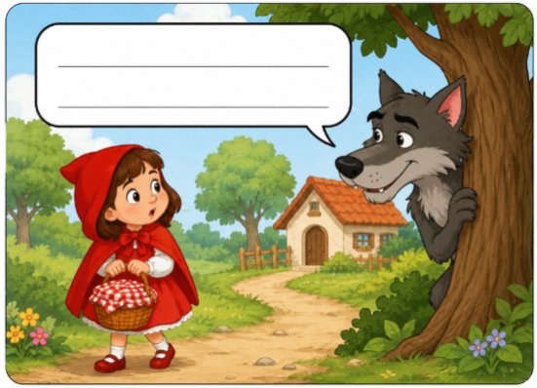

Colégio João XXIII

- COMPONENTE CURRICULAR – GEOGRAFIA
- CONTEÚDO ESTUDADO – cap. 08
- ATIVIDADE ( X ) CADERNO ( X ) XEROX
- PARA ( X )AULA ( X ) CASA
- DATA : 20/10/2026

QUESTÃO 1
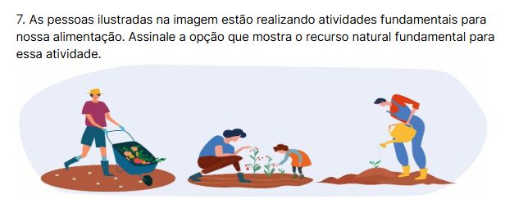

- Madeira b) ferro c) solo

Colégio João XXIII

- COMPONENTE CURRICULAR – CIÊNCIAS
- CONTEÚDO ESTUDADO – cap. 14
- ATIVIDADE ( X ) CADERNO ( ) XEROX
- PARA ( X )AULA ( X ) CASA
- DATA : 21/10/2026

QUESTÃO 1

1 – O que é?

- Solo Arenoso –
- Solo Argiloso -
- Solo Humífero -

Colégio João XXIII

- COMPONENTE CURRICULAR – MATEMÁTICA
- CONTEÚDO ESTUDADO – cap. 14
- ATIVIDADE ( X ) CADERNO ( X ) XEROX
- PARA ( X )AULA ( X ) CASA
- DATA : 22/10/2026

QUESTÃO 1
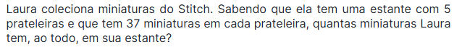

QUESTÃO 2
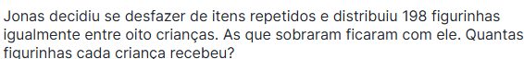

QUESTÃO 3
Maria está fazendo um colar com miçangas. Ela colocou 8 miçangas em cada fio e tem 3 fios. Quantas miçangas Maria usou?

QUESTÃO 4
A professora comprou 5 pacotes de adesivos. Cada pacote tem 9 adesivos. Quantos adesivos a professora comprou?

Colégio João XXIII

- COMPONENTE CURRICULAR – RELIGIÃO
- CONTEÚDO ESTUDADO – ÉTICA
- ATIVIDADE ( X ) CADERNO ( X ) XEROX
- PARA ( X )AULA ( X ) CASA
- DATA : 22/10/2026
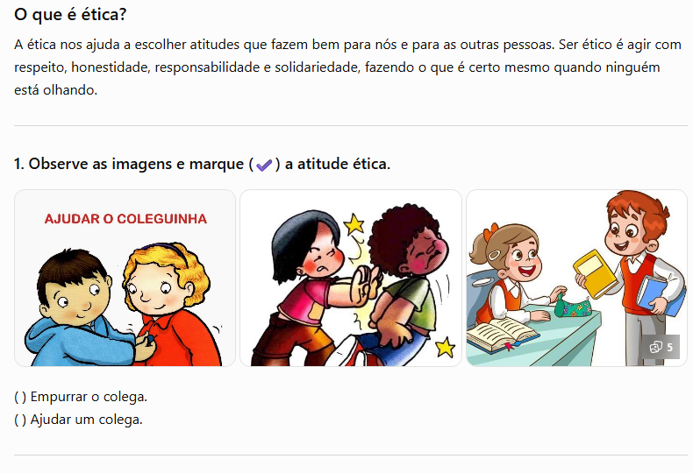
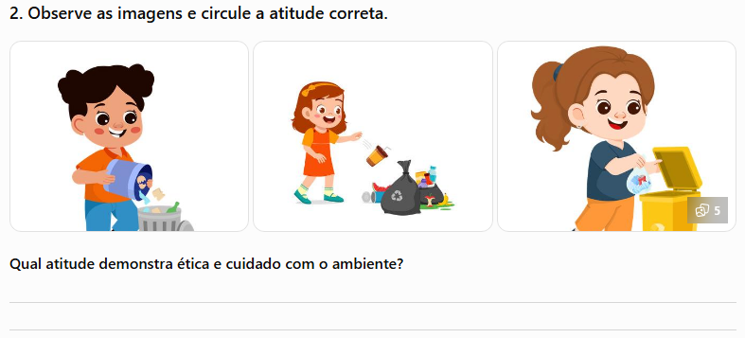

,

Colégio João XXIII

- COMPONENTE CURRICULAR – PORTUGUÊS
- CONTEÚDO ESTUDADO – CAP. 13 E 14
- ATIVIDADE ( X ) CADERNO ( X ) XEROX
- PARA ( X )AULA ( X ) CASA
- DATA: 23/10/2026

QUESTÃO 1
JOGO DA VELHA
FAIXA ETÁRIA: Acima de 4 anos
PARTICIPANTES: 2
MATERIAL: Lápis e papel
COMO BRINCAR:
Desenhem um diagrama com duas linhas verticais paralelas cruzadas por duas linhas horizontais também paralelas, de maneira a formar nove espaços vazios.
Escolham o símbolo que vai representar cada um dos jogadores (X ou O) e joguem alternadamente, preenchendo cada um dos espaços vazios.
Vence o jogador que conseguir formar primeiro uma linha com três símbolos iguais, seja ela na horizontal, vertical ou diagonal.

Você acabou de ler um texto instrucional. Para que esse tipo de texto é usado?
A) Contar uma história.
B) Ensinar a fazer algo.
C) Informar sobre um acontecimento.

QUESTÃO 2
Sobre o emprego da letra H, leia as palavras de cada quadro e julgue as frases em V (verdadeiras) ou F (falsas).

GRUPO 01 | GRUPO 02 | GRUPO 03
Ilha | Hospital | Ah!
Belinha | Habilidade | Ih!
Chegada | Hino | Oh!

( ) No grupo 1, a letra H aparece no meio das palavras, formando dígrafos e representando um único som.

( ) Nos grupos 2 e 3, a letra H aparece no início e no final das palavras e não representa um som.

( ) Nos três grupos, se retirarmos a letra H, os sons das palavras não sofrerão alterações.

QUESTÃO 3
Leia o trecho e faça o que se pede:
“Fechei os olhos e só então percebi que lembrava apenas de cenas fragmentadas, e não dos programas inteiros, como tinham ido ao ar.”
a) Retire do trecho duas palavras com dígrafo.
_____________________________
b) Identifique o número de letras e fonemas das palavras a seguir.
Palavras | Nº de Letras | Nº de Fonemas
Olhos
Lembrava
Táxi

QUESTÃO 4
(1ª PROGRAMÁTICAS)

Sobre o uso dos sinais de pontuação, leia as frases a seguir e, de acordo com o sinal utilizado no final de cada frase, relacione as colunas corretamente.

( 1 ) Aqui estão as poesias escritas por seu pai.  ( 2 ) O que são esses papéis?  ( 3 ) ... Vinicius teve coragem e conseguiu! | ( ) Utilizado para expressar emoções.  ( ) Indica o final de uma frase.  ( ) Utilizado para fazer perguntas ou questionamentos.

QUESTÃO 5

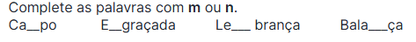

QUESTÃO 6

Escreva uma frase:
- Afirmativa - _____________________________________________________________________________
- Negativa _______________________________________________________________________________
- Interrogativa ____________________________________________________________________________
- Exclamativa _____________________________________________________________________________

